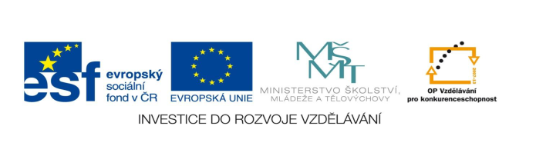

STZákladní škola a mateřská škola Potůčky

Název vzdělávacího materiálu:
VY_32_inovace_25_Aj

Autor:
Pavlína Pfeiferová

Číslo projektu:
CZ.1.07/1.4.00/21.2896

Ročník:
4.

Identifikátor materiálu: EU - 3 - 25 - Time

Anotace | Práce je zaměřena na osvojení slovní zásoby - time. Slouží k procvičování čtené a psané podoby slovní zásoby na téma čas. Žák si zopakuje dny v týdnu, měsíce a čas. Spojují čarou roztržená slova, spojují slova anglická s českými výrazy. Na základě textu žák dokreslí daný čas do koleček. Žáci si zde také procvičí předložky.
Autor | Pavlína Pfeiferová
Jazyk | Angličtina
Očekávaný výstup | Rozumí známým slovům a jednoduchým větám se vztahem k osvojovaným tématům
Speciální vzdělávací potřeby | - žádné –
Klíčová slova | Time, o’clock, half past, Thursday, Saturday………
Druh učebního materiálu | Pracovní list
Druh interaktivity | Aktivita
Cílová skupina | Žák
Stupeň a typ vzdělávání | Základní vzdělávání – první stupeň
Typická věková skupina | 9 – 10 let
Celková velikost | 57 kB – soubor. doc
Datum vytvoření | 28. 2. 2012

1. Seřaďte dny v týdnu a napište je:
Saturday 1._________________________________
Wednesday 2._________________________________
Monday 3._________________________________
Friday 4._________________________________
Sunday 5._________________________________
Thursday 6._________________________________
Tuesday 7._________________________________

2. Spoj roztrhané dny k sobě a slova napiš:

WEDNE ESDAY _____________________

THU URDAY _____________________

MO SDAY _____________________

TU RSDAY _____________________

SAT NDAY _____________________

3. Žáci doplní podle textu čas na hodinách:

At six o’clock I am in the bedroom. I get up. ⃝
At seven o’clock I am in the kitchen. I have breakfast. ⃝
At half past seven I go to school. I can walk there. ⃝
At quarter to ten there’s a break. I eat my sandwiches and vegetables. ⃝
At eleven o’clock we have got Maths. I can use a computer. ⃝

4. Napiš, co děláš v daný čas. Čas si dokresli do prázdných koleček.

⃝__________________________________________________________
⃝__________________________________________________________
⃝__________________________________________________________
5. Spoj anglické a české názvy:

Sunday rok

January pondělí
year čtvrtek
květen
Monday
May neděle

Thursday leden

6. Slova rozstříhej a nalep je k daným předložkám:

AT
IN
ON

weekdays | five o‘clock | the morning | Saturday
half past two | Monday | the evening | weekends
one o‘clock | the park | home | bed

